FICHE MÉTIER | 4e et 3e SEGPA · Champ Habitat  Électricien, électricienne

Nom, prénom : | Classe : | Date :

1 Le métier en une phrase
L'électricien installe les câbles, les prises, les éclairages et le tableau électrique.
Famille de métiers : Second œuvre (les équipements de la maison)

2 Ce qu'il fait, étape par étape
1 Il lit le schéma    Il repère où vont les prises, les lampes et les interrupteurs. | 2 Il pose les gaines  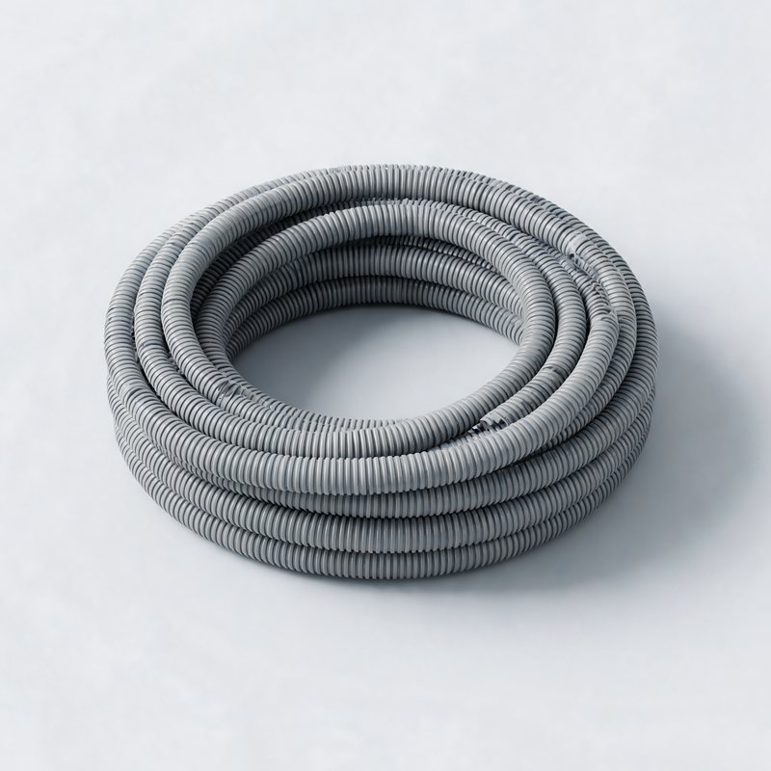  Il fixe les gaines dans les murs et les cloisons. | 3 Il tire les fils    Il passe les fils dans les gaines, avec la bonne couleur.
4 Il branche les appareils  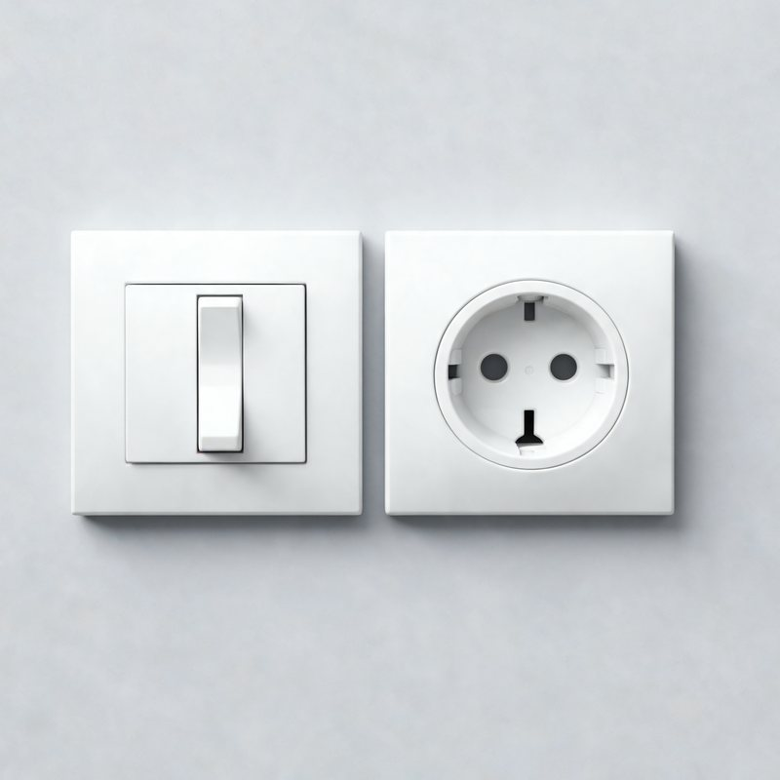  Il raccorde les prises, les interrupteurs et les lampes. | 5 Il câble le tableau  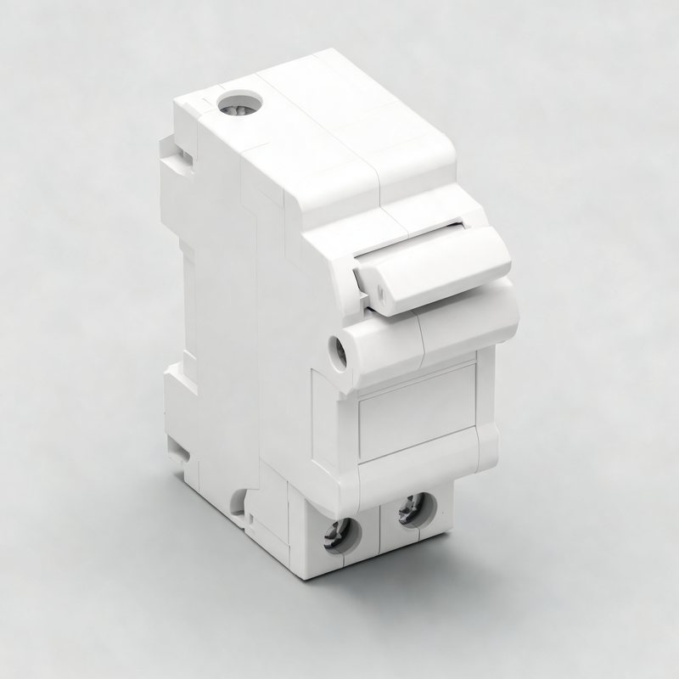  Il installe les disjoncteurs qui protègent les circuits. | 6 Il contrôle  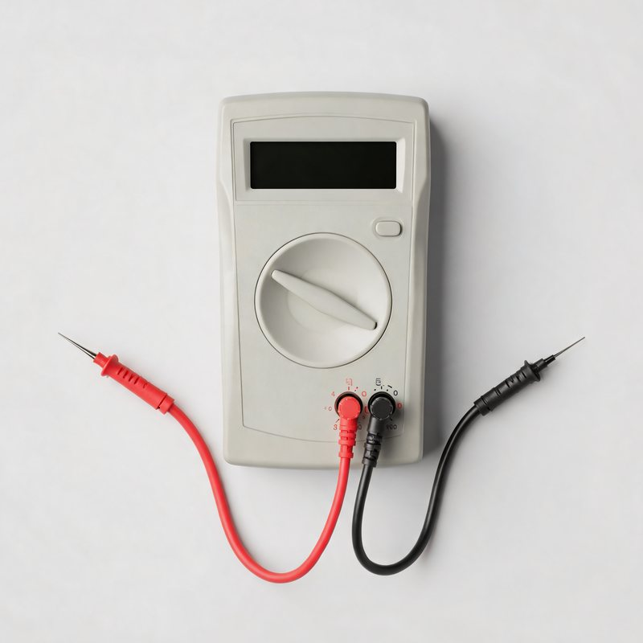  Il mesure et vérifie que tout est aux normes.

3 Où et comment travaille-t-il ?
Où ?  - Dans les maisons, les appartements, les bureaux.  - Dans les usines, les magasins, les écoles.  - En construction neuve ou en rénovation.  - En dépannage chez les clients. | Comment ?  - Seul ou en équipe.  - Il coupe toujours le courant avant de travailler.  - Il travaille avec les autres métiers du chantier.

4 Les qualités qu'il faut
✔ Rigoureux  En électricité, une erreur peut être dangereuse. | ✔ Logique  Il suit des schémas et cherche les pannes.
✔ Minutieux  Il manipule des petits fils et des petites vis. | ✔ Prudent  Il respecte toujours les règles de sécurité.

5 Sa sécurité : les équipements de protection (EPI)
  Gants  gants isolants pour l'électricité |   Lunettes  étincelles, poussière |   Chaussures de sécurité  semelles isolantes | 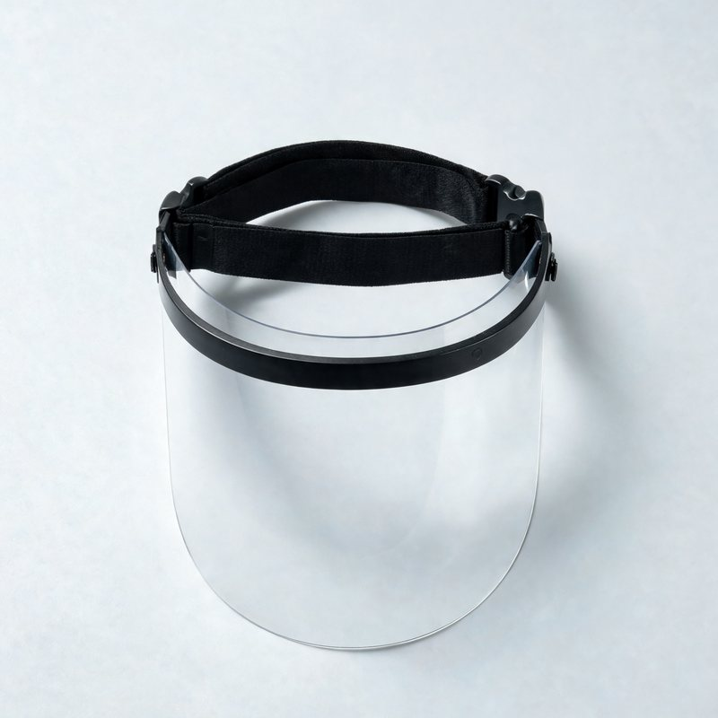  Visière  travail près d'un tableau |   Casque  sur les chantiers |   Masque  poussière quand il perce

6 Comment apprendre ce métier ?
APRÈS LA 3E  CAP Électricien  2 ans, au lycée professionnel ou en apprentissage (CFA). | APRÈS LE CAP  Je travaille… ou je continue  Par exemple un BP Électricien ou un Bac pro Métiers de l'électricité et de ses environnements connectés.

7 Je vérifie que j'ai compris
a) Vrai ou faux ? Coche la bonne case.
 | Vrai | Faux
L'électricien coupe le courant avant de travailler. | ☐ | ☐
Les disjoncteurs protègent les circuits. | ☐ | ☐
Le multimètre sert à mesurer. | ☐ | ☐
Les fils ont tous la même couleur. | ☐ | ☐
L'électricien fait partie du gros œuvre. | ☐ | ☐

b) Remets les étapes dans l'ordre : écris un numéro de 1 à 6.
…… | Il câble le tableau. | …… | Il pose les gaines.
…… | Il branche les appareils. | …… | Il lit le schéma.
…… | Il contrôle. | …… | Il tire les fils.

c) Pourquoi l'électricien coupe-t-il le courant avant de travailler ?
…………………………………………………………………………………………………………………………
…………………………………………………………………………………………………………………………
8 Et moi ?
Ce métier me plaît : ☐ oui ☐ un peu ☐ non
Parce que :
…………………………………………………………………………………………………………………………
…………………………………………………………………………………………………………………………

